中國文化大學教育部高教深耕計畫計畫成果紀錄表

子計畫 | B2-1 建構中華文化軸線計畫
具體作法 | 舉辦微學分課程
主題 | 故事構思的開始
內容  （活動內容簡述/執行成效） | 主辦單位：哲學系  活動日期：107年11月28日  活動地點：大典317  主 講 者：林彥如  參與人數： 12 人（教師 0 人、學生 12 人、行政人員 0 人、校外 0 人）  內 容：中華文化特色微學分課程  執行成效：透過分享的方式，帶領同學找尋故事的開端、材料、客群等等。
活動照片  (檔案大小以不超過2M為限) | 活動照片電子檔名稱  (請用英數檔名) | 活動照片內容說明(每張20字內)
 | 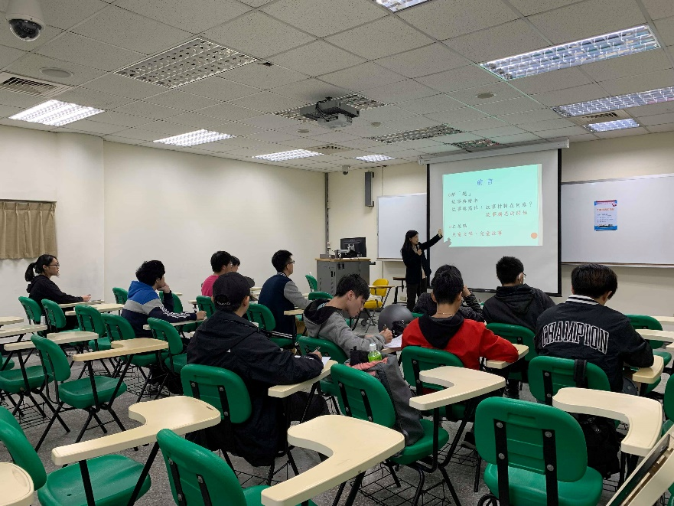 | 以破題的方式，引導同學構思故事、找材料。
 | 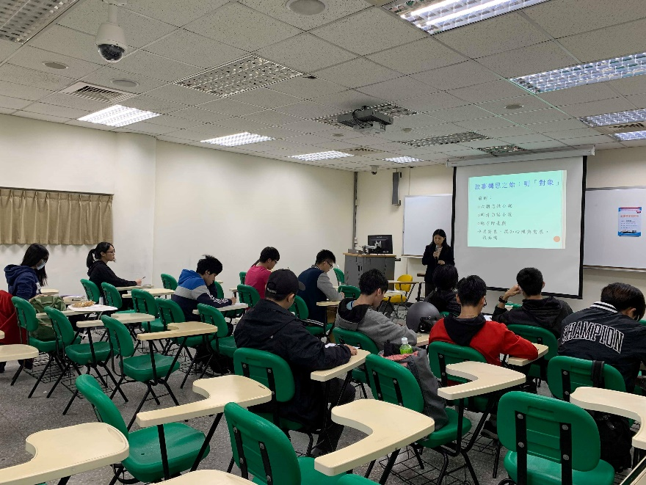 | 說明寫故事前要先明對象。
 | 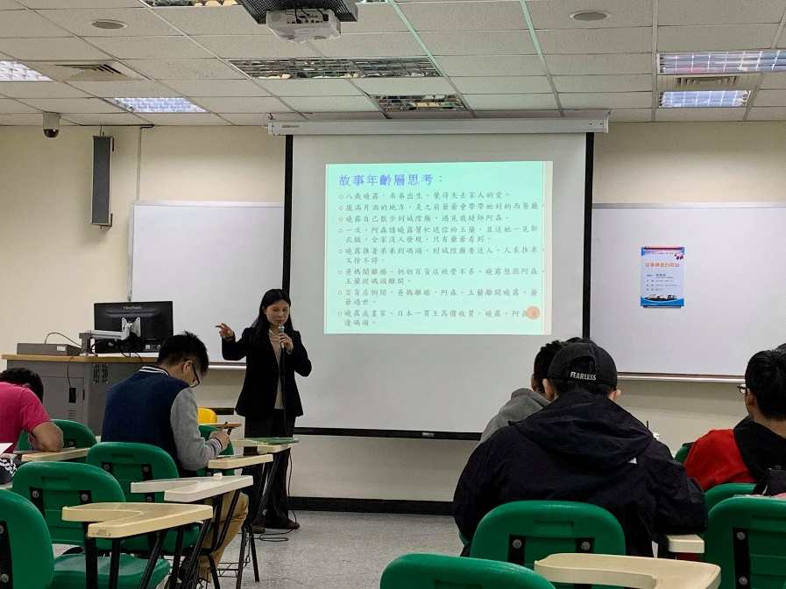 | 分享星星碼頭的故事說明不同年齡層的內容會差異。
 | 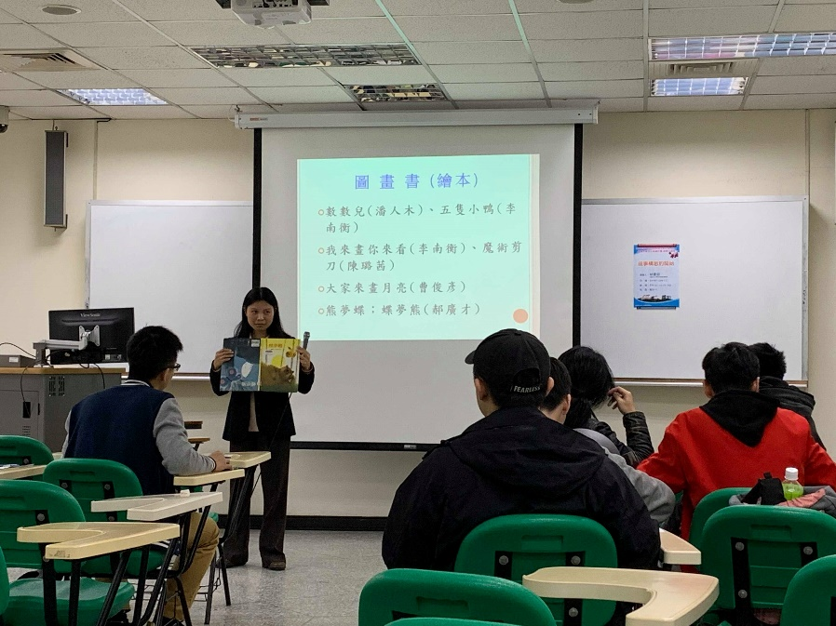 | 分享卡通、繪本等素材，並讓同學傳閱、寫作。
備註：活動照片請附上原始照片一併回傳
附件檔案 | 附件檔案名稱  (請用英數檔名) | 附件名稱

